**5.1程序描述**

**1.前端显示**

**（1）登录界面代码**

1. <!-- 登录按钮 -->
2. **<div** style="margin-top:3em"**>**
3. **<button** type="button" class="btn btn-danger btn-lg" onclick="getElementById('loginOuter').style.display=''"**>**
4. **<span>**登录**</span>**
5. **</button>**
6. **</div>**
7. <!-- 弹出登录框 -->
8. **<div** id="loginOuter" style="display: none;"**>**
9. **<div** id="loginInner" class="alert-danger"**>**
10. **<button** type="button" class="close" onclick="getElementById('loginOuter').style.display='none'"**>**
11. **<span>**&times;**</span>**
12. **</button>**
13. **<div>**
14. **<strong** style="font-size:1.5em"**>**
15. **<span>**学生信息管理系统**</span>**
16. **</strong>**
17. **</div>**
18. **<br>**
19. **<br>**
20. **<div** class="input-group"**>**
21. **<span** class="input-group-addon" id="userID_tip"**>**
22. **<span>**学号**</span>**
23. **</span>**
24. **<input** id="userID_input" type="text" class="form-control" placeholder="学号/教职工号" aria-describedby="userID_tip"**>**
25. **</div>**
26. **<br>**
27. **<div** class="input-group"**>**
28. **<span** class="input-group-addon" id="userPWD_tip"**>**
29. **<span>**密码**</span>**
30. **</span>**
31. **<input** id="userPWD_input" type="password" class="form-control" placeholder="初始密码身份证号后八位" aria-describedby="userPWD_tip"**>**
32. **</div>**
33. **<br>**
34. **<br>**
35. **<button** type="button" class="btn btn-danger btn-mid" onclick="Login()"**>**
36. **<span>**登录**</span>**
37. **</button>**
38. **<br>**
39. <!-- 向后台提交登录信息 -->
40. **</div>**
41. **</div>**

HTML显示如下：



图5. 1系统主页

点击登录后显示如下：

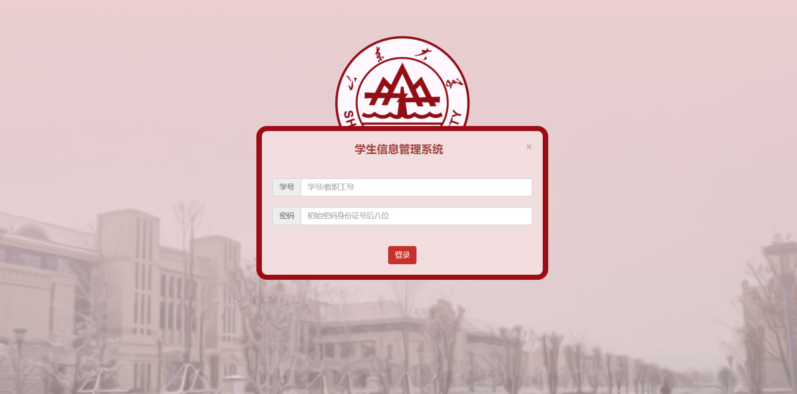

图5. 2登录界面

**（2）教师系统**

教师界面包括块主体、页首导航栏、左侧导航栏（包含课程信息管理、学生信息管理、院系信息管理功能）、底部，主体代码如下：

1. <!-- 主体内容 -->
2. **<section** class="bodyerOuter container-fluid"**>**
3. **<div** class="row"**>**
4. **<div** class="col-md-1 col-sm-1 grid-null"**></div>**
5. **<div** class="col-md-6 col-sm-6 grid-title"**>**
6. **<span** class="glyphicon glyphicon-user" aria-hidden="true"**>**&nbsp;&nbsp;**</span>**教师个人中心
7. **</div>**
8. **</div>**
9. **<div** class="row"**>**
10. **<div** class="col-md-2 col-sm-1 grid-null"**></div>**
11. **<div** class="col-md-2 col-sm-2 grid-lab"**>**                姓名**</div>**
12. **<div** class="col-md-3 col-sm-7 grid-det" id="home-name"**>** 姓名**</div>**
13. **</div>**
14. **<div** class="row"**>**
15. **<div** class="col-md-2 col-sm-1 grid-null"**></div>**
16. **<div** class="col-md-2 col-sm-2 grid-lab"**>**                教工号**</div>**
17. **<div** class="col-md-5 col-sm-7 grid-det" id="home-sid"**>**  教工号**</div>**
18. **</div>**
19. **<div** class="row"**>**
20. **<div** class="col-md-1 col-sm-1 grid-null"**></div>**
21. **<div** class="col-md-1 col-sm-2 grid-lab"**>**                性别**</div>**
22. **<div** class="col-md-3 col-sm-7 grid-det" id="home-sex"**>**  未知**</div>**
23. **<div** class="col-md-1 col-sm-1 grid-null"**></div>**
24. **<div** class="col-md-1 col-sm-2 grid-lab"**>**                年龄**</div>**
25. **<div** class="col-md-3 col-sm-7 grid-det" id="home-age"**>**  未知**</div>**
26. **</div>**
27. **<div** class="row"**>**
28. **<div** class="col-md-1 col-sm-1 grid-null"**></div>**
29. **<div** class="col-md-1 col-sm-2 grid-lab"**>**                学院**</div>**
30. **<div** class="col-md-3 col-sm-7 grid-det" id="home-aca"**>**  未知**</div>**
31. **</div>**
32. **<div** class="row"**>**
33. **<div** class="col-md-1 col-sm-1 grid-null"**></div>**
34. **<div** class="col-md-1 col-sm-2 grid-lab"**>**                称谓**</div>**
35. **<div** class="col-md-3 col-sm-7 grid-det" id="home-tit"**>**  未知**</div>**
36. **</div>**
37. **<div** class="row"**>**
38. **<div** class="col-md-1 col-sm-1 grid-null"**></div>**
39. **<div** class="col-md-1 col-sm-2 grid-lab"**>**                授课总数**</div>**
40. **<div** class="col-md-3 col-sm-7 grid-det" id="home-scou"**>** 未知**</div>**
41. **</div>**
42. **</section>**

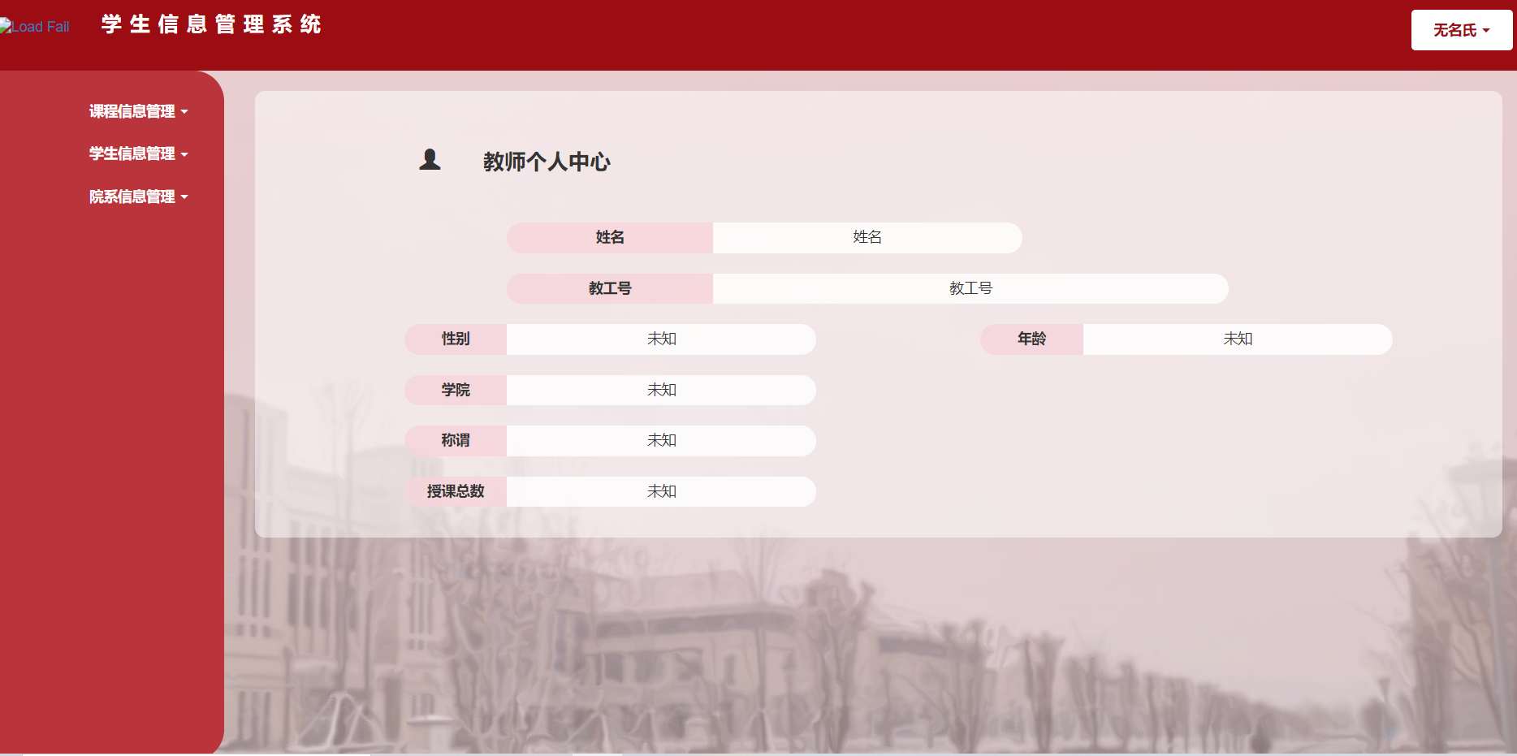

图5. 3教师主界面

左侧导航栏点击如下：

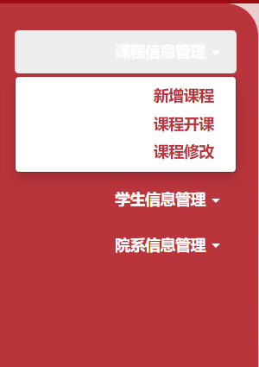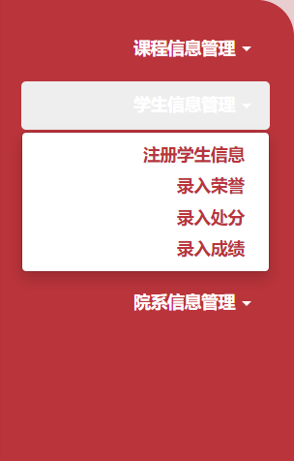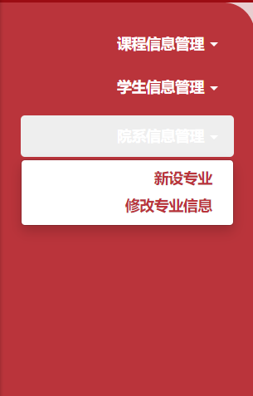

图5. 4 教师系统左侧导航栏功能界面

以学生信息管理功能为例，分为注册学生信息、录入荣誉学分成绩，代码及显示如下：

1. <!-- 课程信息管理 -->
2. **<li** id="navList-4" role="presentation" class="dropdown nav-inactive" onclick=PushDown_menu(4,3)**>**
3. **<a** class="dropdown-toggle" role="button" aria-haspopup="true" aria-expanded="false"**>**
4. **<strong>**课程信息管理**</strong>** **<span** class="caret"**></span>**
5. **</a>**
6. **<ul** class="dropdown-menu" style="min-width: 0; width: 100%;"**>**
7. **<li** class="text-right"**>**
8. **<a** class="list-inactive" href="coursemng-increase.html"**>**
9. **<strong>**新增课程**</strong>**
10. **</a>**
11. **</li>**
12. **<li** class="text-right"**>**
13. **<a** class="list-inactive" href="coursemng-begins.html"**>**
14. **<strong>**课程开课**</strong>**
15. **</a>**
16. **</li>**
17. **<li** class="text-right"**>**
18. **<a** class="list-inactive" href="coursemng-modificat.html"**>**
19. **<strong>**课程修改**</strong>**
20. **</a>**
21. **</li>**
22. **</ul>**
23. **</li>**

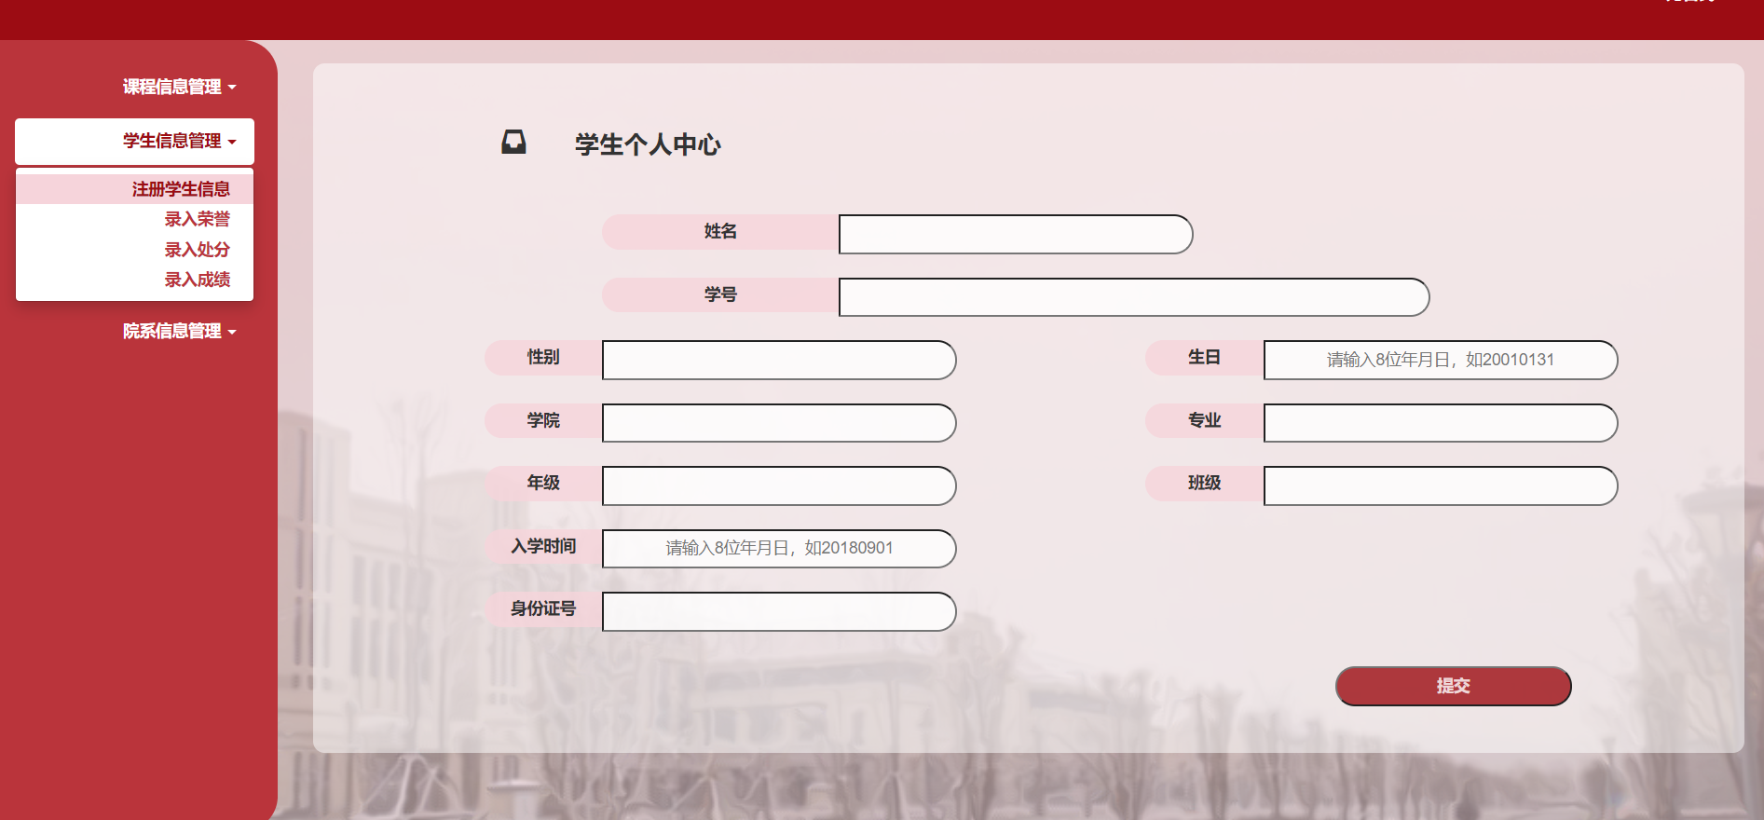

图5. 5教师系统学生信息管理-注册功能界面

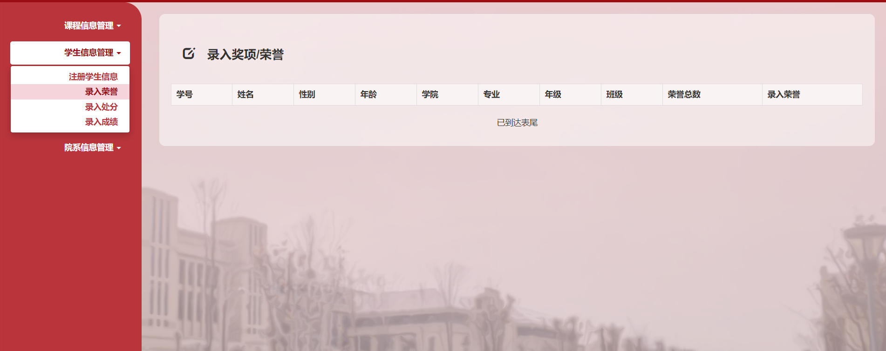

图5. 6教师系统学生信息管理-录入功能界面

**（3）学生系统**

学生登录后可以查看自己的成绩、已选课程、奖惩情况：

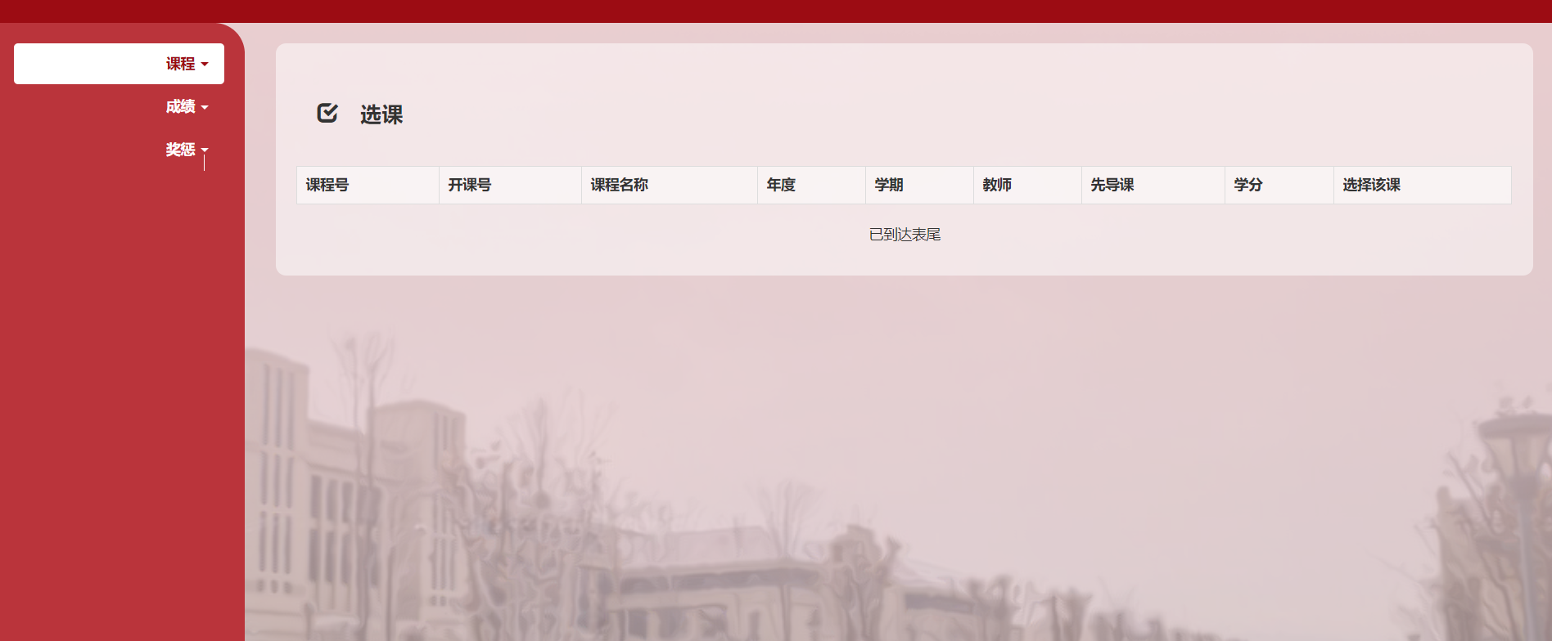

图5. 7学生系统主界面

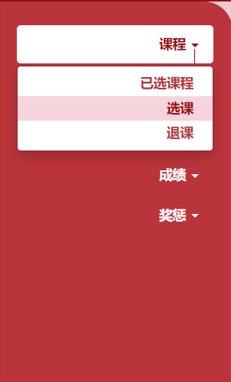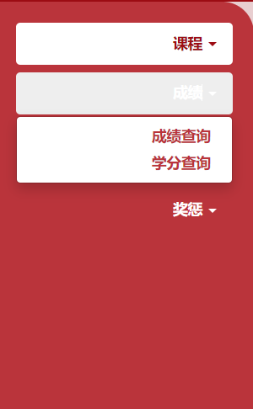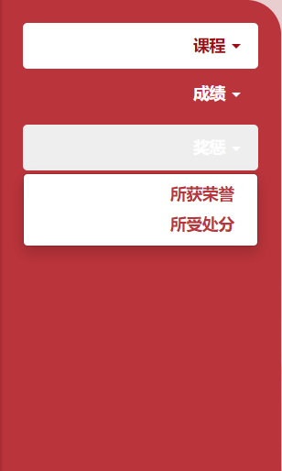

图5. 8学生系统左侧导航栏功能界面

以查看学生已选成绩为例，学生可以看到该课程的名称、开设年度、学分等信息，代码界面如下：

1. **<li** id="navList-1" role="presentation" class="dropdown nav-inactive" onclick=PushDown_menu(1,3)**>**
2. **<a** class="dropdown-toggle" role="button" aria-haspopup="true" aria-expanded="false"**>**
3. **<strong>**课程**</strong>** **<span** class="caret"**></span>**
4. **</a>**
5. **<ul** class="dropdown-menu" style="min-width: 0; width: 100%;"**>**
6. **<li** class="text-right"**>**
7. **<a** class="list-inactive" href="course-chosen.html"**>**
8. **<strong>**已选课程**</strong>**
9. **</a>**
10. **</li>**
11. **<li** class="text-right"**>**
12. **<a** class="list-inactive" href="course-choice.html"**>**
13. **<strong>**选课**</strong>**
14. **</a>**
15. **</li>**
16. **<li** class="text-right"**>**
17. **<a** class="list-inactive" href="course-drop.html"**>**
18. **<strong>**退课**</strong>**
19. **</a>**
20. **</li>**
21. **</ul>**
22. **</li>**

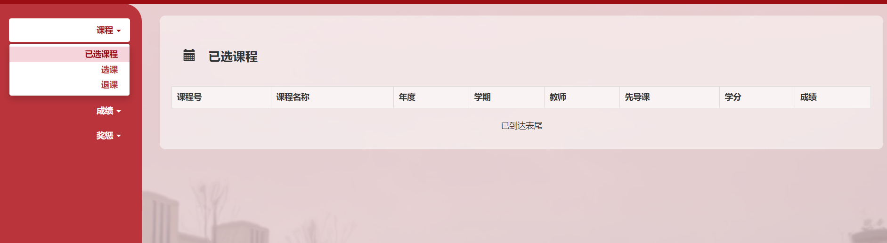

图5. 9学生系统查看课程界面

**（4）管理员**

管理员系统可以对学生、教师的课程、信息、院系进行插入和管理，主界面如下：

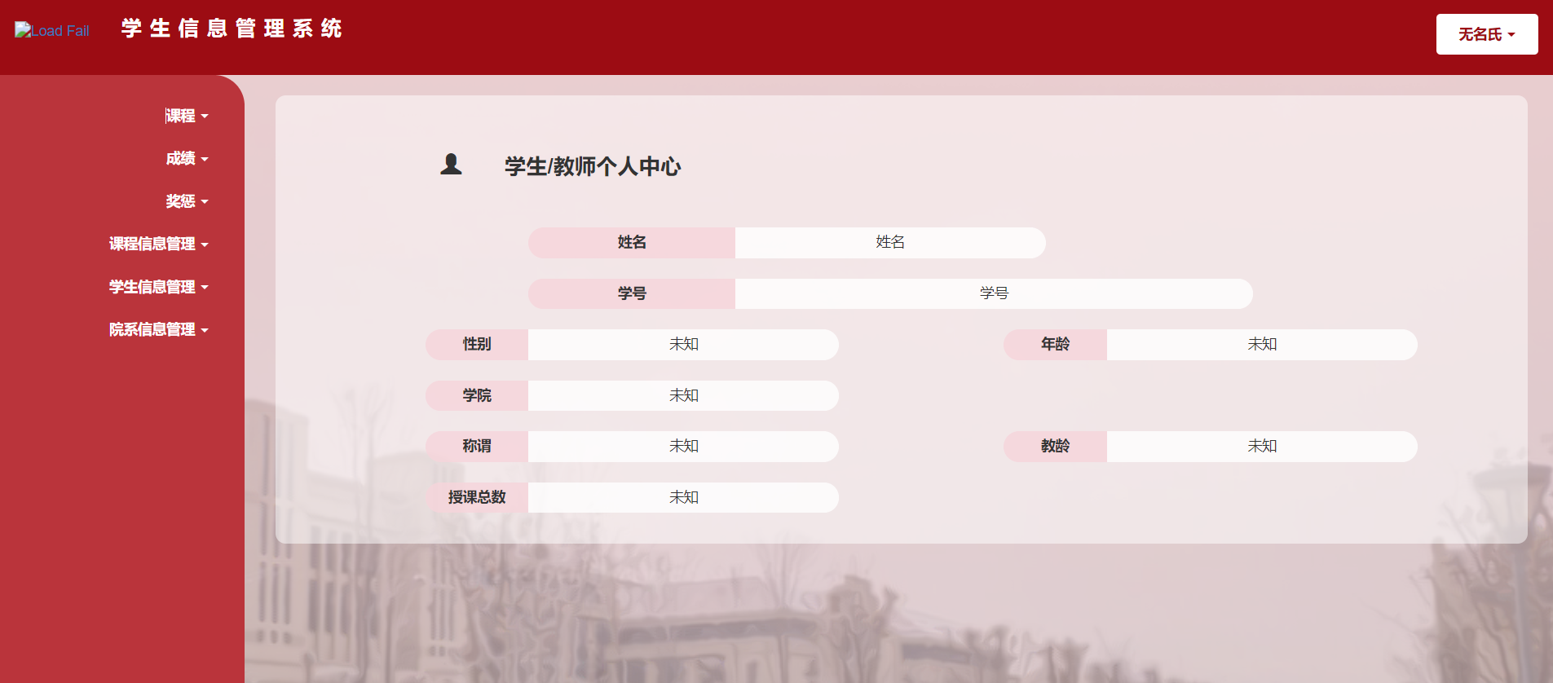

图5. 10管理员主界面

功能包括增加修改课程、教师信息、学生信息等，界面显示如下：

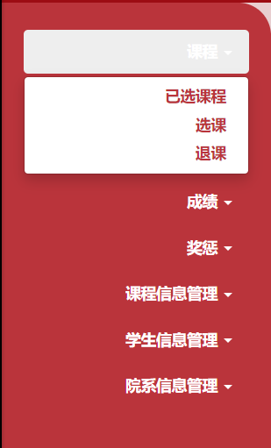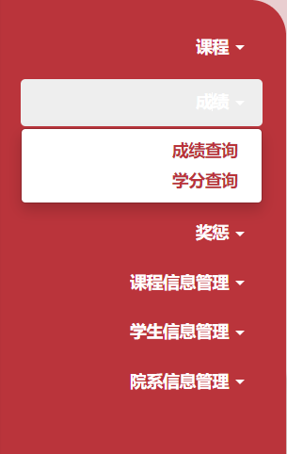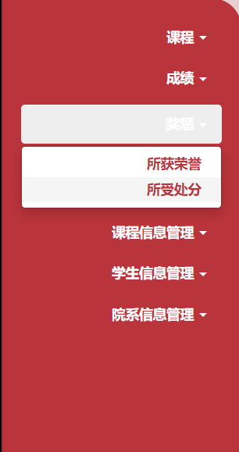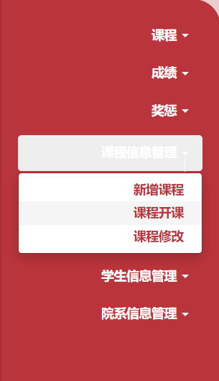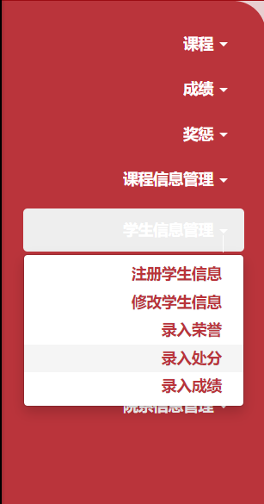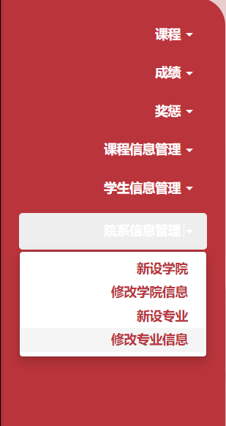

图5. 11管理员功能界面